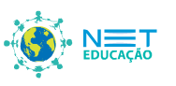 | Ensino Fundamental I – séries iniciais - 2º e 3º ano  Chapeuzinho Vermelho e de tantas outras cores  Literatura Infantil - Clássicos

Competência(s) / Objetivo(s) de Aprendizagem
- Atribuir significado a textos narrativos (contos clássicos e contos modernos).
- Comparar diferentes versões de uma mesma história, reconhecendo as semelhanças e as diferenças entre elas e a história original.
- Vivenciar os momentos de leitura como fonte de prazer e divertimento.

Palavras Chave:
- Contos tradicionais, Chapeuzinho Vermelho, leitura

Para Organizar o seu Trabalho e Saber Mais
- Leia sobre a biografia dos Irmãos Grimm, acessando o link http://www.netsaber.com.br/biografias/ver_biografia_c_2384.html...
- No vídeo sobre contação de história, você pode ter dicas de como enriquecer o momento de leitura . Veja http://revistaescola.abril.com.br/lingua-portuguesa/pratica-pedagogica/contacao-historias-431368.shtml
- Para conhecer um pouco sobre a obra de Chapeuzinhos coloridos e seus autores, você pode acessar o link http://encantamentosdaliteratura.blogspot.com/2010/09/chapeuzinhos-coloridos-roberto-torero-e.html
- Leia sobre a biografia dos Irmãos Grimm, acessando o link http://www.netsaber.com.br/biografias/ver_biografia_c_2384.html...
- No vídeo sobre contação de história, você pode ter dicas de como enriquecer o momento de leitura . Veja http://revistaescola.abril.com.br/lingua-portuguesa/pratica-pedagogica/contacao-historias-431368.shtml
- Para conhecer um pouco sobre a obra de Chapeuzinhos coloridos e seus autores, você pode acessar o link http://encantamentosdaliteratura.blogspot.com/2010/09/chapeuzinhos-coloridos-roberto-torero-e.html
- Faça a leitura prévia da obra Chapeuzinhos coloridos de Marcus Aurelius Pimenta e Jose Roberto Torero, Ed Objetiva. Leia também as outras versões da obra, disponíveis na escola.

1ª Etapa: Início de Conversa
Os clássicos infantis são fonte de muitos temas e nos dão oportunidade de trabalhar a intenção fundamental da literatura: produzir prazer. A leitura de contos tradicionais e suas versões mais modernas podem enriquecer muito as aulas, uma vez que as crianças identificam-se com as situações das narrativas por terem conexão direta com sonhos e fantasias que povoam a imaginação das crianças nas séries iniciais do ensino fundamental.
Um dos objetivos desta sequência didática é fazer com os alunos percebam que há diferentes versões de um mesmo texto e que há adaptações livres da história, contadas por autores a partir de um contexto diferente da história original, mas que contém traços e elementos semelhantes em relação à historia retratada.
Antes de iniciar as atividades com seus alunos, consulte os materiais indicados no Saiba Mais

2ª Etapa: apresentação do conto clássico Chapeuzinho Vermelho

Por ser uma narrativa muito conhecida, a grande maioria dos alunos deve conhecer a história de Chapeuzinho Vermelho. Mas o que talvez nem todos saibam é que essa história foi escrita há muito tempo atrás pelos Irmãos Grimm. Vale a pena contar um pouco sobre os autores e lançar a questão de porque depois de tanto tempo essa história ainda é contada para tantas e tantas crianças. Pergunte se eles têm alguma versão do livro em casa, e se podem trazer para escola para ver quem escreveu, quem ilustrou, e como a história foi contada. Depois questionem se conhecem outros contos de fadas do mesmo autor. Acessando o link indicado em “Para se organizar melhor”, você tem vários dados da biografia e obras dos Irmãos Grimm.
Após conversa inicial introduzindo o conto, o professor lerá uma versão integral do conto Chapeuzinho Vermelho (sugestão: Chapeuzinho Vermelho - Contos de Grimm, de Maria Heloisa Penteado, Ática).
Durante a leitura da história, não interrompa para explicar palavras desconhecidas, pois é importante que os alunos compreendam o sentido geral do texto construindo-o a partir do contexto geral. Depois é possível revisitar o texto e tentar identificar algumas palavras mais difíceis e relacioná-las ao léxico específico dos contos (por exemplo: na floresta, Chapeuzinho diz ao lobo que a casa da avó fica à sombra de três grandes carvalhos e é cercada por uma sebe de aveleiras.)
Ao final reconstruir a versão da história, lembrando o início (situação), das recomendações da mãe, do encontro da Chapeuzinho com o lobo (conflito), da conversa entre a Chapeuzinho e o lobo vestido de vovó e a chegada do caçador (resolução).
Provavelmente os alunos conhecerão outros finais da Chapeuzinho Vermelho e é interessante que possam compartilhar seus conhecimentos.

3ª. Etapa: apresentação e leitura da adaptação “Chapeuzinhos Coloridos”
- Apresentar o livro “Chapeuzinhos Coloridos”, de Marcus Aurelius Pimenta e Jose Roberto Torero, Ed Objetiva. Contar para a turma que eles são autores que recontaram de uma outra maneira a história de Chapeuzinho.
- Realizar a leitura e exploração da capa do livro. Questionar sobre o título do livro “Chapeuzinhos Coloridos” e perguntar o que e como a(s) historia(s) será contada. Nessa etapa o aluno faz a previsão do que vai acontecer, tendo como indício as ilustrações da capa, o próprio título do livro e o que já sabe da história da Chapeuzinho Vermelho.
- Questionar que personagens acham que aparecerão. Serão iguais ou diferentes? Será que passará antigamente ou nos dias de hoje?
- Ler a história para a turma. Uma ou duas por dia.
- Se você não possui esta obra, pode trabalhar com outra versão da história. Para isso, procure entre os livros da biblioteca da escola ou entre os livros trazidos pelas crianças alguma versão do Chapeuzinho Vermelho diferente da original. O importante é que as crianças percebam que uma mesma história pode ser narrada de diferentes maneiras.

4ª. Etapa: Elaboração de quadro comparativo das diferentes versões do conto
- A cada história contada é importante fazer a leitura e compreensão do texto. Como cada uma é situada num contexto diferente, é importante uma retomada do texto para que os alunos percebam todo léxico e caracterização do cenário e época. Montar um quadro comparativo em que preencham coletivamente a cada nova versão.
- O primeiro quadro refere-se unicamente às personagens que aparecem na história. Primeiro os alunos junto com a professora preenchem as características dos personagens da história original e a depois a cada nova história do Chapeuzinhos Coloridos, os alunos vão procurando no texto a informações que caracterizam cada personagem.
- O segundo quadro refere-se à identificação do esquema narrativo. Os alunos precisam localizar qual local e época em que a história é retratada, uma vez que as adaptações são bem diversas, e reconhecer as semelhanças e diferenças entre cada história e a história original. Esse exercício é muito interessante, pois cria um repertório de situações problemáticas, que pode ser utilizado em outros momentos para a produção de histórias por parte dos alunos.
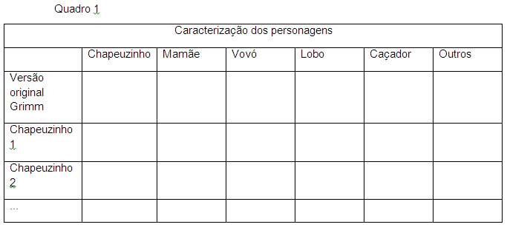

Quadro 2
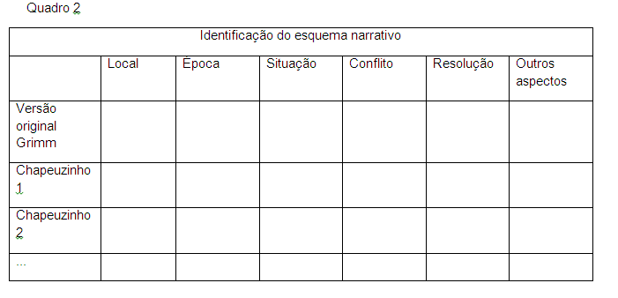

5ª. Etapa: Dramatização das histórias escolhidas pelos alunos.

Depois que todas as histórias foram lidas e trabalhadas em sua interpretação e construção de sentido, os alunos poderão se dividir e eleger qual delas querem dramatizar.
Os alunos dividem-se em pequenos grupos, relêem a história e determinam de que maneira vão dramatizar os contos.
As histórias são muito divertidas e, com certeza, os alunos vão se divertir muito podendo representá-las e quem sabe também dando um toque especial com uma nova adaptação.
Plano de aula: Renata Chaves de Carvalho

